Universidade de Évora

Curso de Engenharia informática



Reflexão e Refração da Luz

Trabalho experimental

**[Ana Carolina Silvério 37561]**

**[Ana Catarina Pires 37967]**

**[João Queimado 38176]**

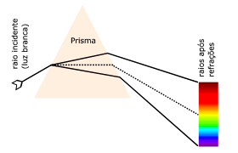

Refleção e Refração da luz

Atividade laboratorial realizada nos dias 2/11/2016 e 9/11/2016

# Objetivos

Este trabalho tem como finalidade a exploração das leis da reflexão e da refração da luz. Bem como, introduzir a equação que permite calcular a amplitude e distância focal das lentes delgadas.

# Teoria

Antes de se dar inicio á atividade experimental, existem certos conceitos e formulas que devem ser interiorizados e compreendidos.

**Lei da reflexão:**

* O ângulo incidente é igual ao angulo refletido (θi = θre);
* O raio incidente, o raio refletido e a normal estão todos no mesmo plano;
* Plano este que é perpendicular à superfície de separação entre os dois meios;

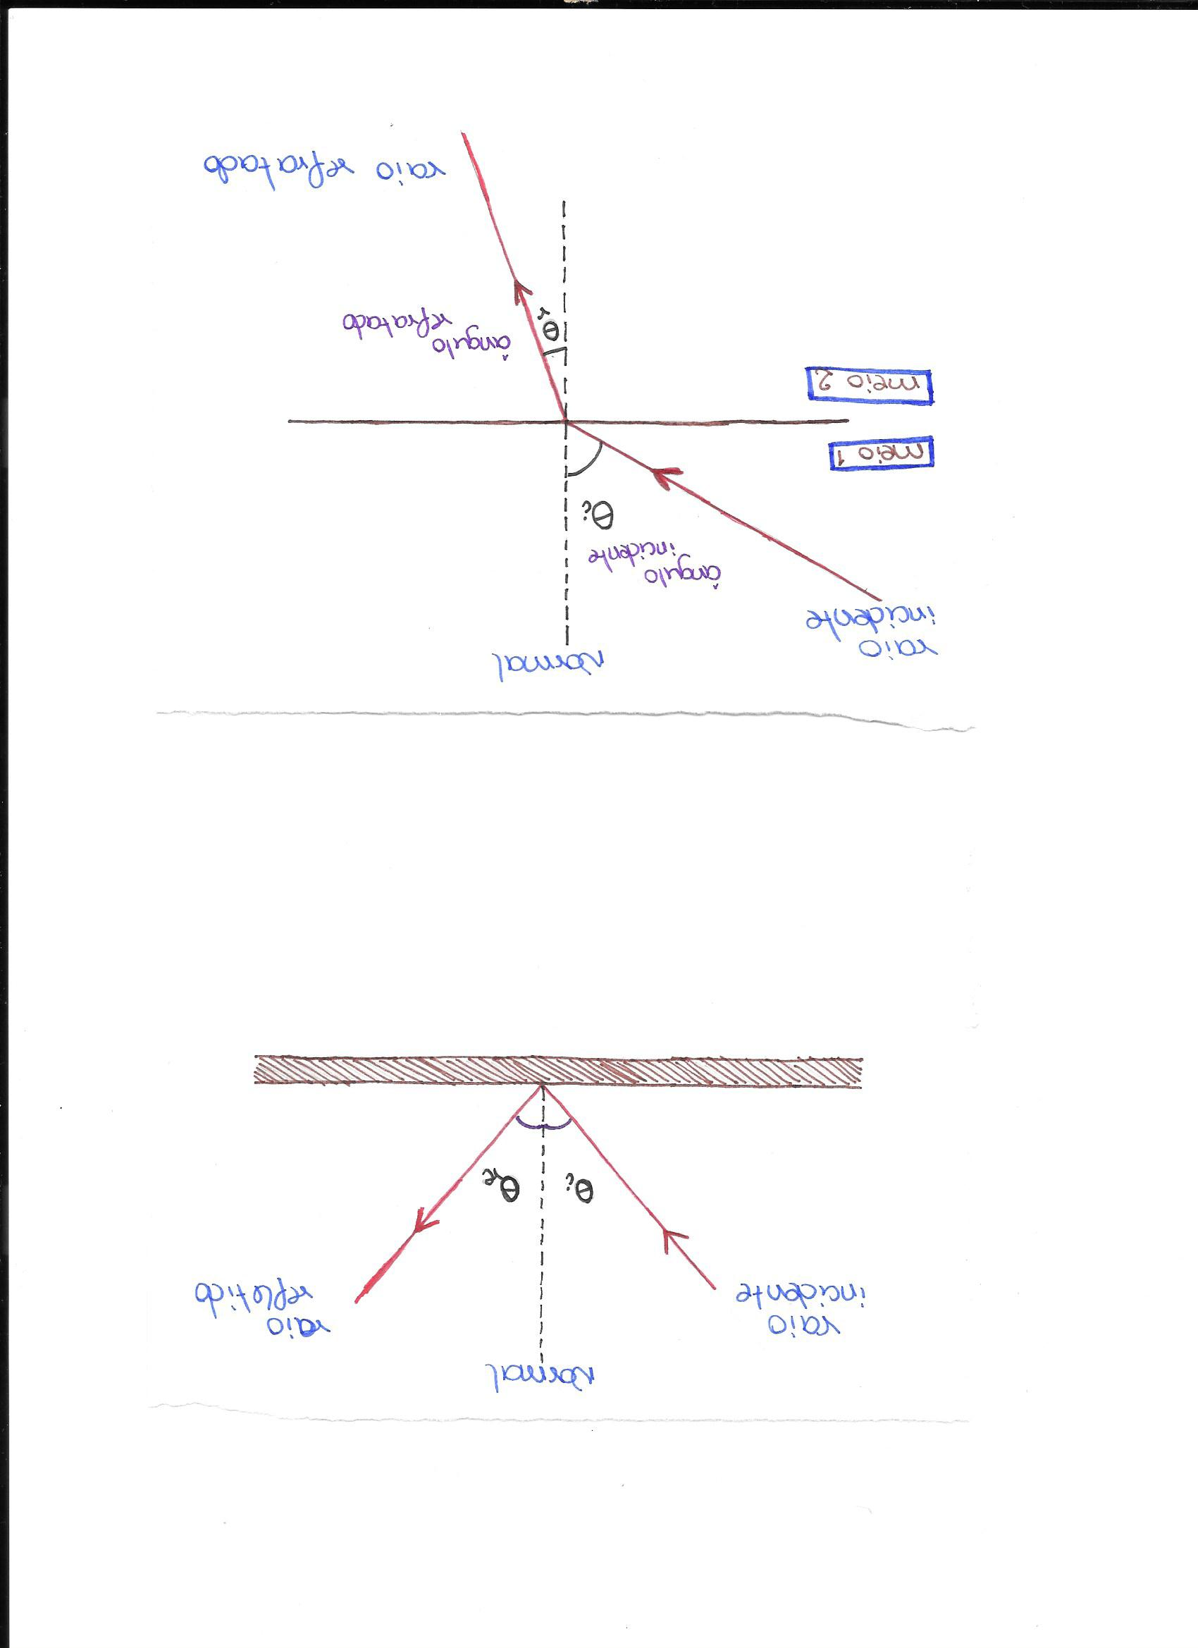

**Lei de Snell para a refração:**

* O raio incidente, o raio refratado e a normal então no mesmo plano;
* Plano mencionado é perpendicular à superfície de separação entre os dois meios;

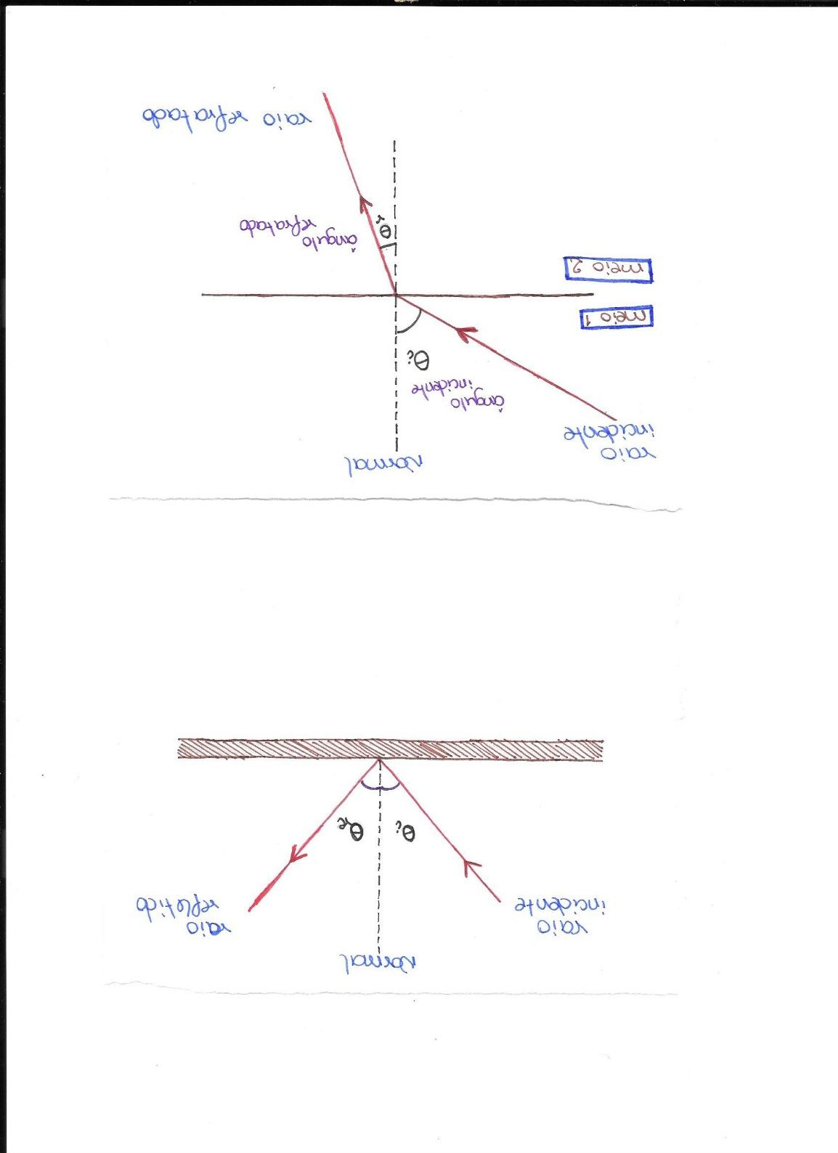

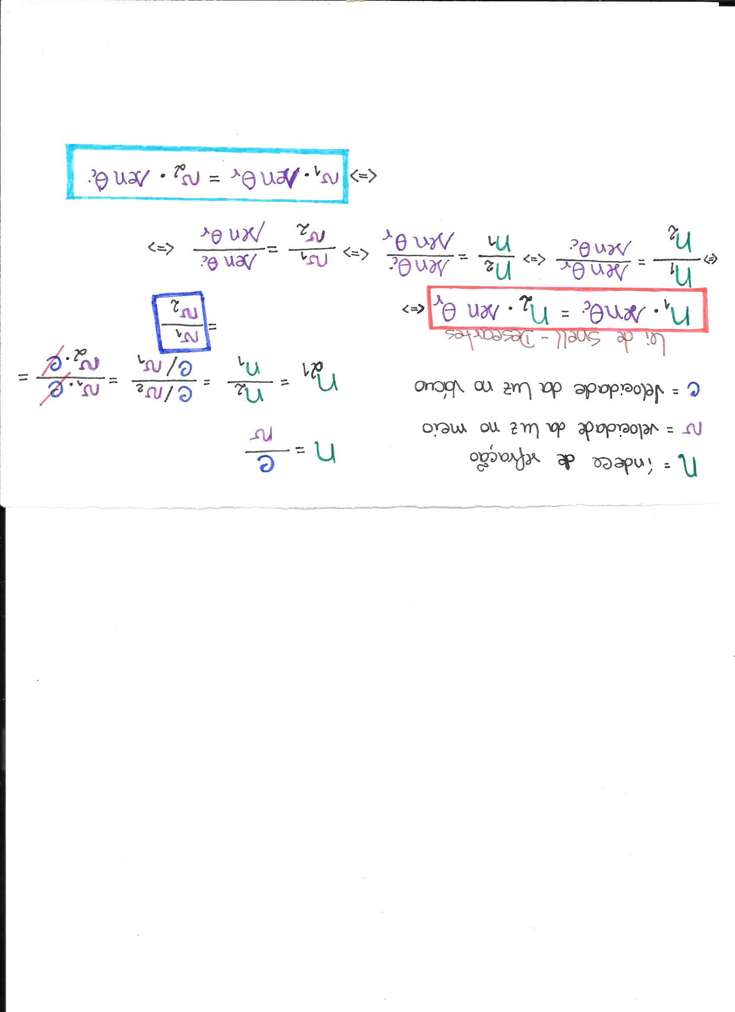

* **Para um θi > θr:**
  + **Sen θi > Sen θr, logo o índice de refração n1 < n2. Ou seja, o meio 2 é mais refringente do que o meio 1;**
* **Para um θi < θr:**
  + **Sen θi < Sen θr, logo o índice de refração n1 > n2. Ou seja, o meio 2 é menos refringente do que o meio 1;**

# Material

Para esta atividade prática foram necessários os seguintes materiais e/ou equipamentos, sendo estes os mais importantes:

* Banco de óptica;
* Foco de luz branca;
* Paralelepípedo transparente;
* Prisma
* Espelhos convexo e côncavo;
* Lentes convexa e côncava;

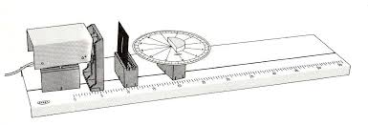

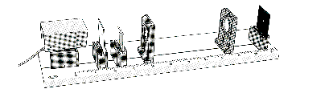

# Procedimentos

1. Parte I:

* Com a ajuda de um feixe de raios paralelos de luz branca, verificou-se a lei da reflexão num espelho plano, convexo e côncavo;
* Recorrendo ao mesmo feixe, aplicou-se a Lei de Snell para a refração para determinar experimentalmente o índice de refração do material constituinte de um paralelepípedo relativamente ao ar;
* Observou-se e descreveu-se a dispersão da luz utilizando um prisma de vidro;

1. Parte II:

* Observou-se e descreveu-se a refração de um feixe de rios luminosos ao atravessar lentes côncava e convexa;
* Para várias distâncias focais caracterizou-se a imagem e o foco formados pelas ditas lentes;

# Recolha de Dados

1. Parte I:
2. Parte II:

# Tratamento de Dados

1. 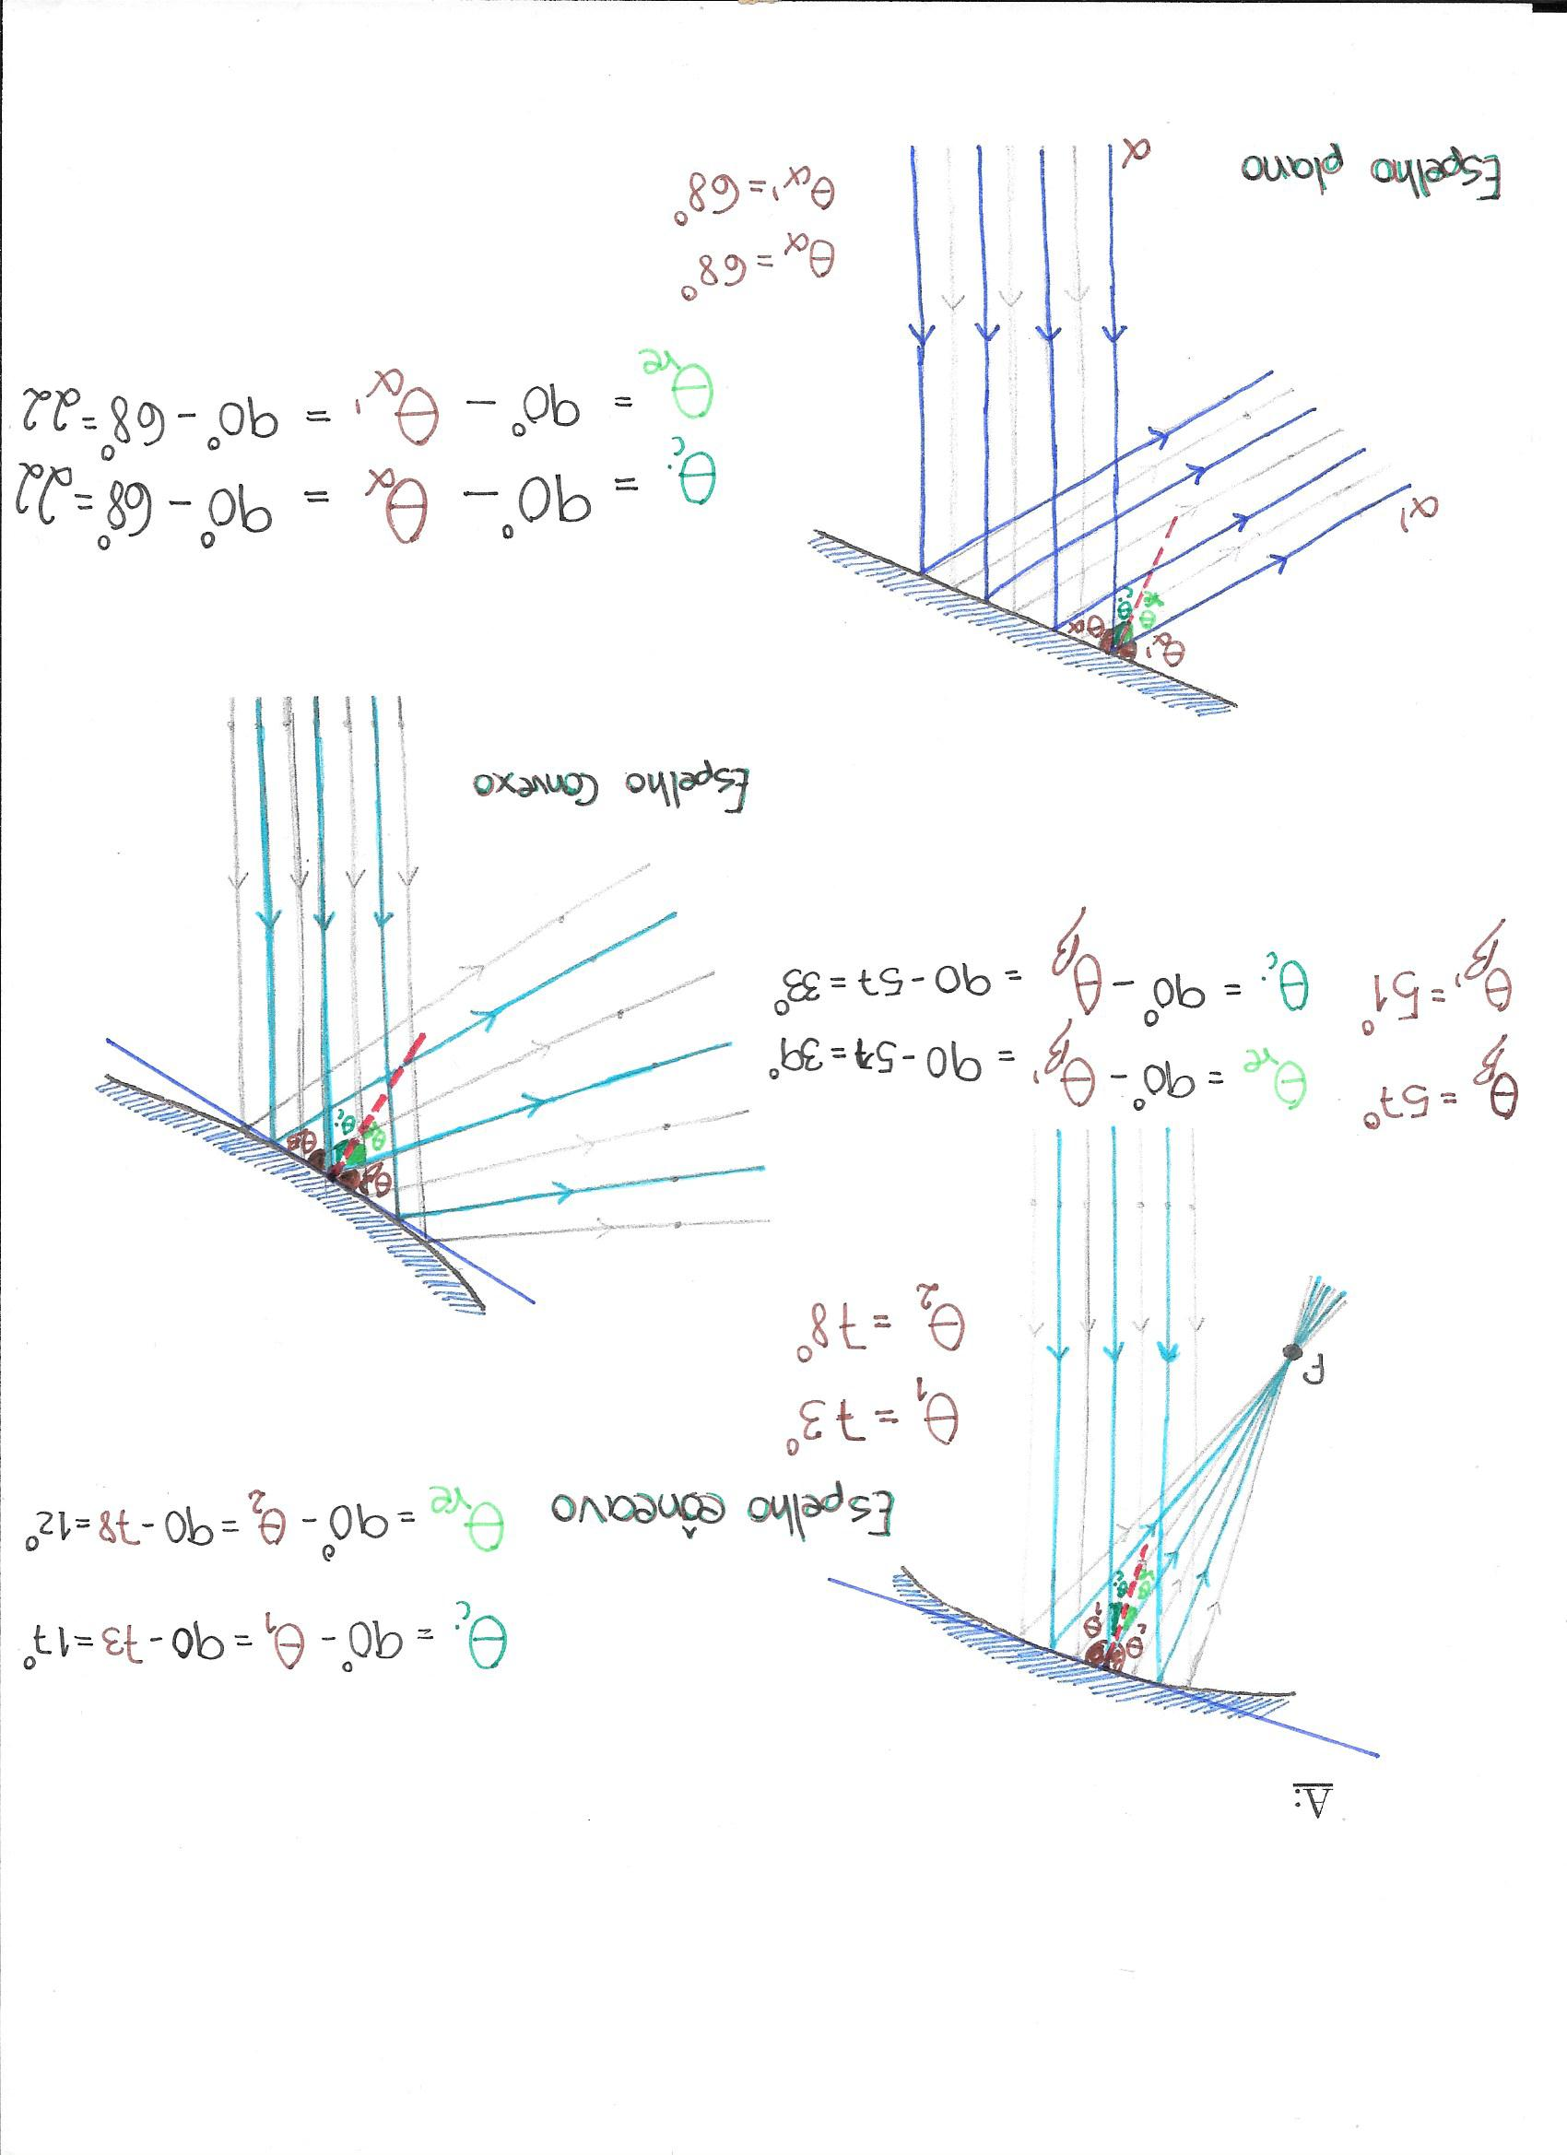Parte I:

A:

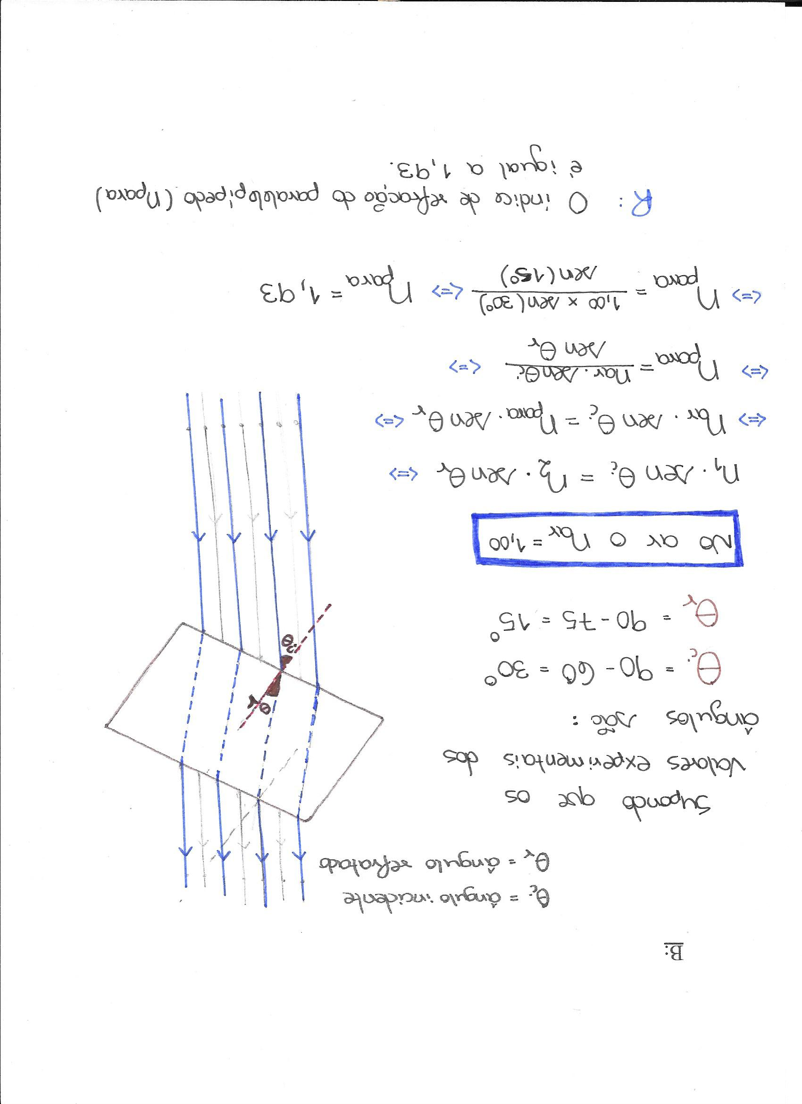B:

C:

A dispersão da luz, também chamada de dispersão óptica, é um fenómeno que ocorre devido às diferentes radiações que constituem um feixe de luz branca sofrerem diferentes ângulos de desvio ao incidir sobre um prisma de vidro. Desvio este, que se intitula de refração da luz. Originando, assim, o tal efeito cromático das principais cores constituintes do arco-íris.

No entanto, a dispersão está relacionada com o índice de refração que cada material possui. A velocidade pode ser obtida através da multiplicação do comprimento de onda pela frequência. Dado que a frequência permanece constante, a velocidade é diretamente proporcional ao comprimento de onda. A cada cor do arco-íris faz corresponder um determinado comprimento de onda. Sendo a cor violeta a que possui um comprimento de onda menor e a cor vermelha o maior. Logo, a cor violeta é aquela com menor velocidade e a cor vermelha com maior.

No inicio deste relatório realizou-se uma pequena abordagem teórica, onde se encontra o calculo do índice de refração. Segundo a expressão , a velocidade é inversamente proporcional ao índice de refração (n), . Ou seja, agregando o que foi dito anteriormente, a cor violeta é aquela a que corresponde um maior índice de refração e a cor vermelha a um menor índice de refração.

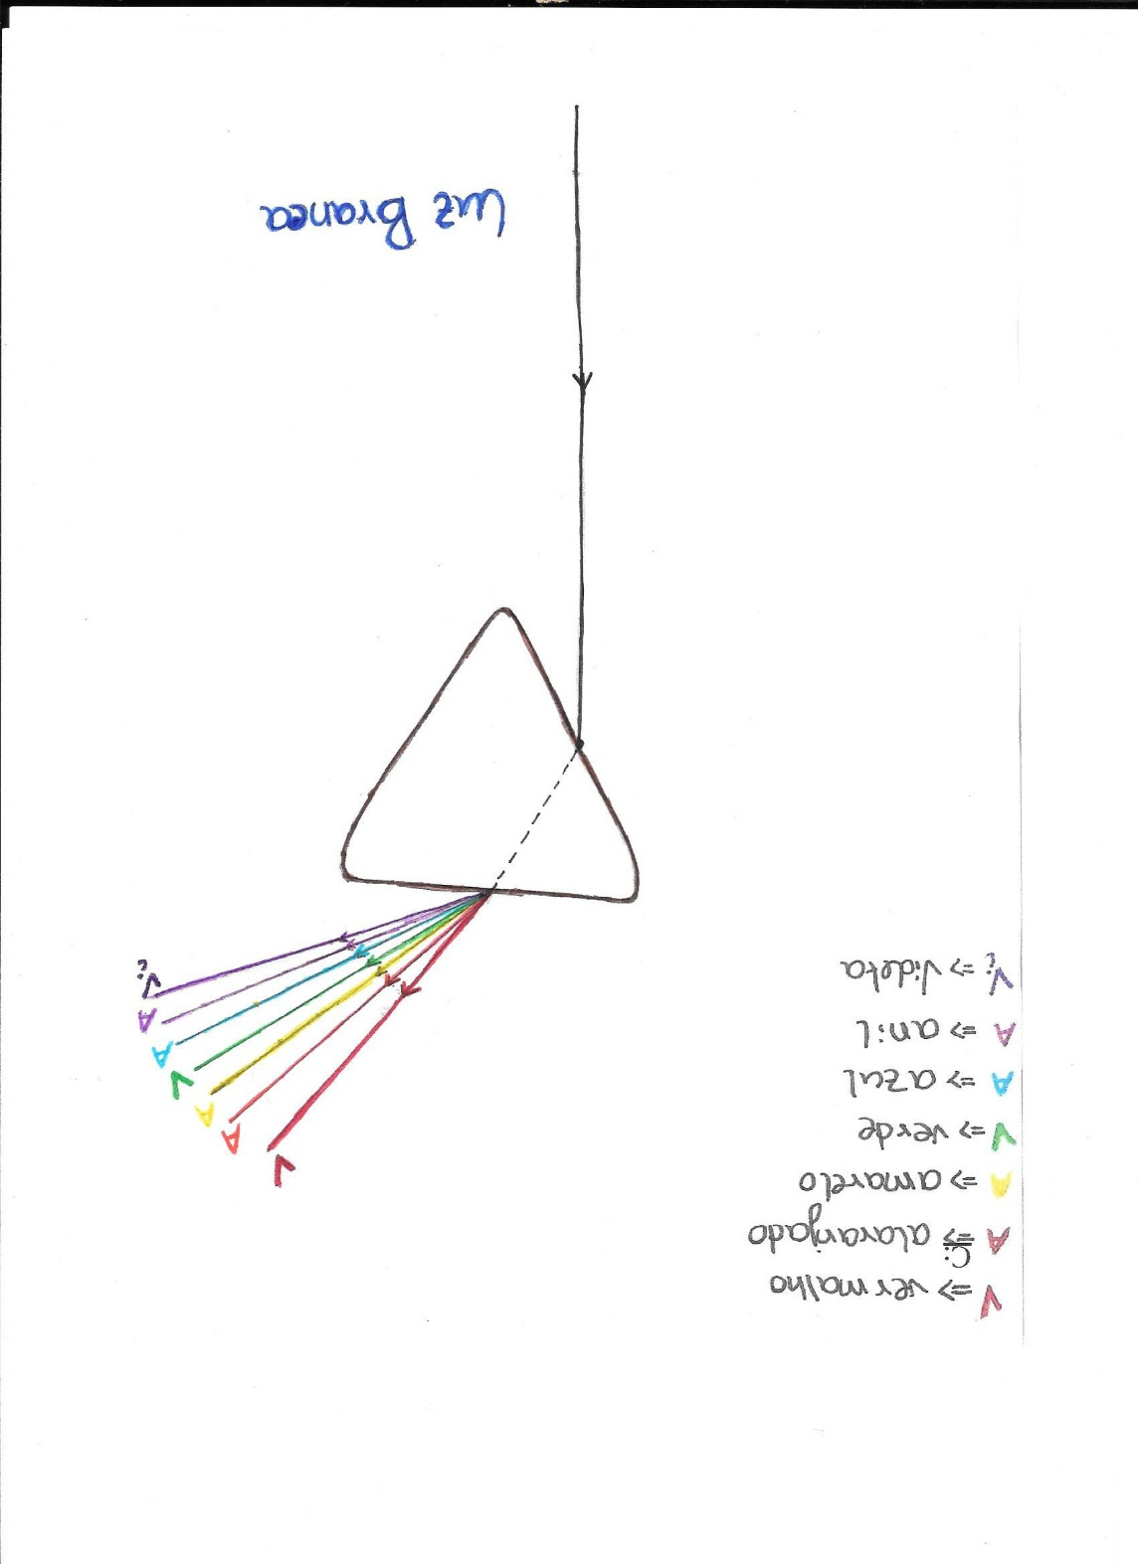

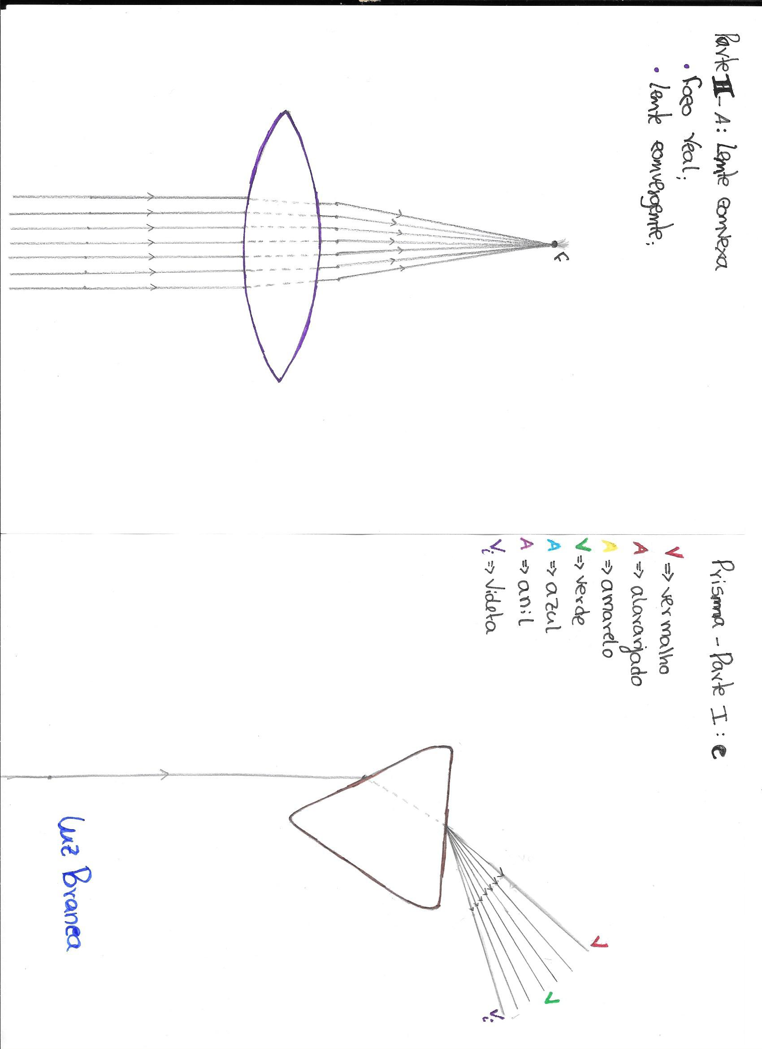

1. Parte II:

|  |  |  |
| --- | --- | --- |
| Foco | Real | Lente Convexa |
| **Tipo de lente** | **Convergente** |

**A:**

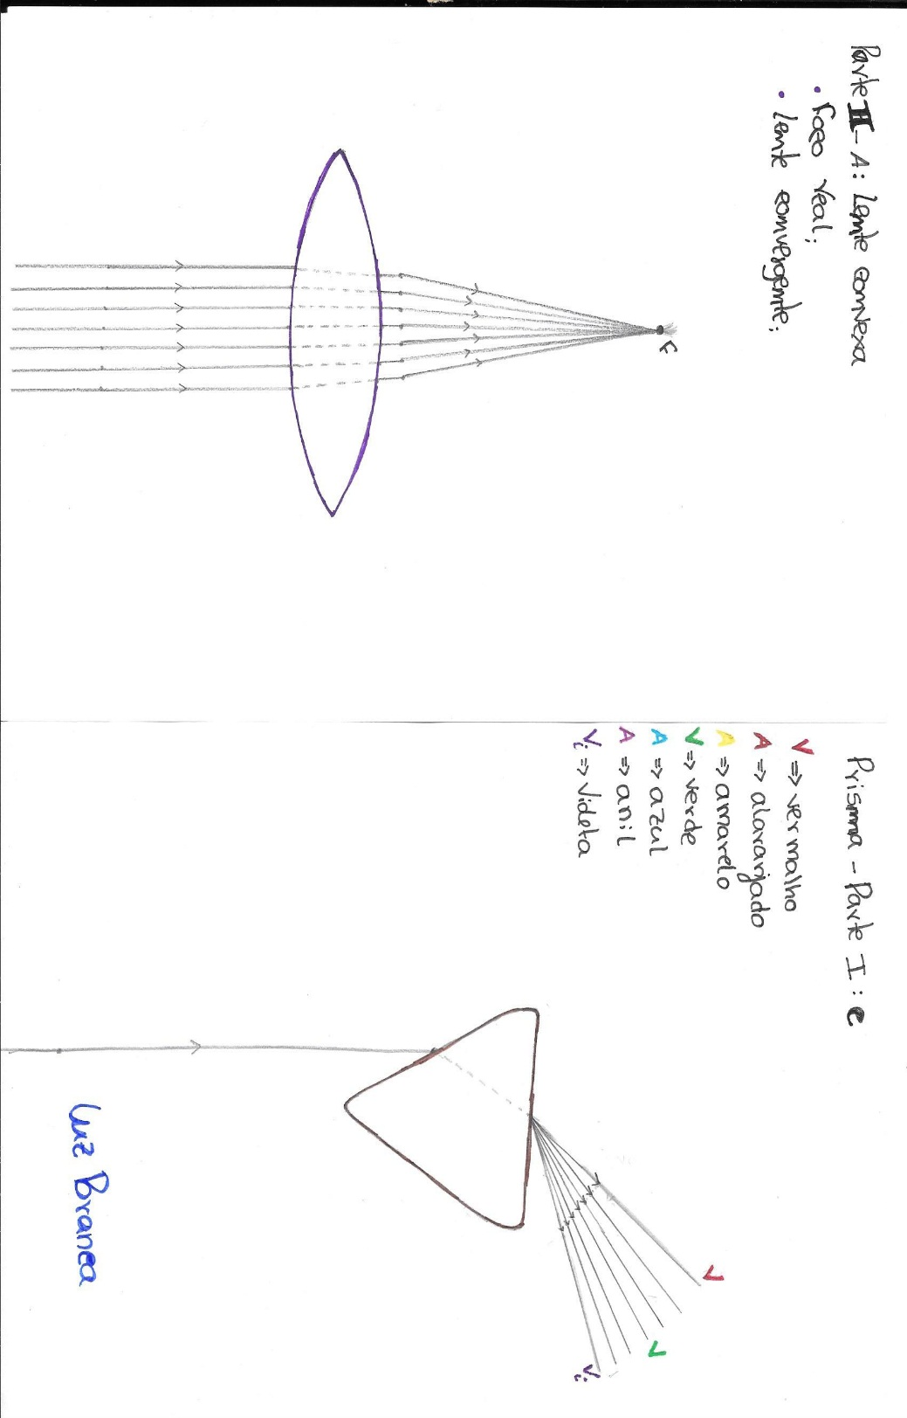

|  |  |  |
| --- | --- | --- |
| Foco | Virtual | Lentes Côncava |
| **Tipo de lente** | **Divergente** |

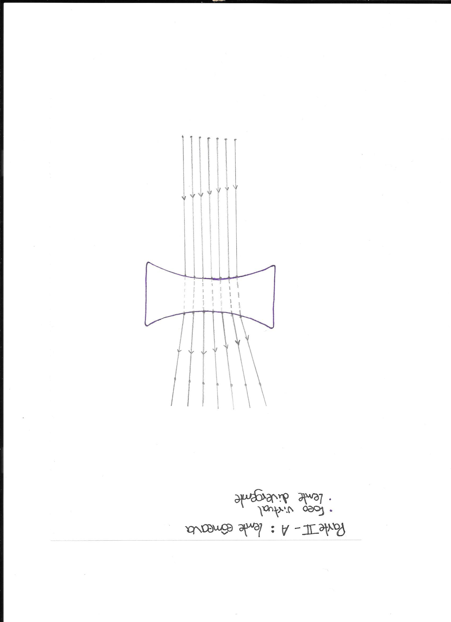

B:

|  |  |  |  |  |  |
| --- | --- | --- | --- | --- | --- |
| **Distancia focal (f) = - 15,0 cm (150 mm)** | | **Virtual** | **Virtual** | **Virtual** | **Natureza** |
| **Reduzida** | **Reduzida** | **Reduzida** | **Orientação** |
| **[Lentes Côncavas]** | | **Direita** | **Direita** | **Direita** | **Tamanho** |
|  | | | | | |
| **Distancia focal (f) = + 15,0 cm (150 mm)** | | **Virtual** | **Real** | **Real** | **Natureza** |
| **Ampliada** | **Ampliada** | **Reduzida** | **Orientação** |
| **[Lentes Convexas]** | | **Direita** | **Invertida** | **Invertida** | **Tamanho** |
|  |  | **d < | f |** | **| f | < d < 2| f |** | **d > 2| f |** |  |
| **d = distância do objeto à lente** | |  |
|  |  |  |

C:

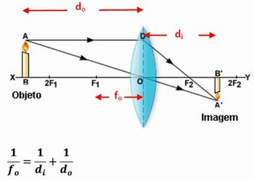

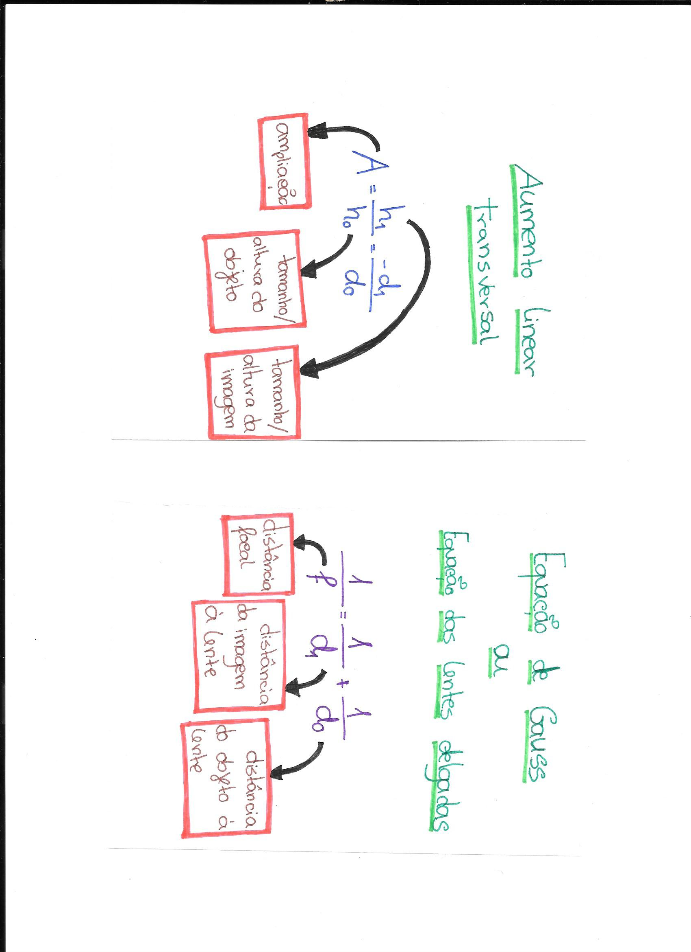

# Conclusão Crítica

Numa primeira parte do trabalho, pôde-se constatar que as leis da reflexão apenas eram aplicadas no espelho plano. θi deveria ser igual ao θre em todos os espelhos. No entanto, no espelho convexo houve uma diferença de 6º (39º-33º) e no espelho côncavo registou-se uma diferença na casa dos 5º (17º-12º). Estas discrepâncias de valores pode ter sido resultado de, no ato da recolha de dados, houve um ligeiro movimento que moveu os ditos espelhos. Movimento que influenciou o estuda da lei de reflexão.

Houve ainda um cálculo do índice de refração do paralelepípedo (npara=1.93), que comprova que o meio envolvente do paralelepípedo é mais refringente do que o ar. Conclusão chegada através da informação explicada no ponto 2. Para o estudo da dispersão da luz no prisma de vidro, para além do que já foi dito no ponto que reporta o que observou acerca deste, concluímos que:

Vvermelho > Valaranjado > Vamarelo > Vverde > Vazul > Vanil > Vvioleta vai originar:

nvermelho < nalaranjado < namarelo < nverde < nazul < nanil < nvioleta

sendo o V velocidade e n índice de refração.

|  |  |  |
| --- | --- | --- |
| Lentes Convexas |  | Espelhos Convexos |
| Real | **Foco** | **Virtual** |
| Convergente | **Tipo** | **Divergente** |
| Lentes Côncavas |  | **Espelhos Côncavos** |
| Virtual | **Foco** | **Real** |
| Divergente | **Tipo** | **Convergente** |

Na segunda parte, conclui-se algumas características acerca das imagens e diferenças entre lentes e espelhos. Com esta conclusão obteve-se a seguinte tabela que relaciona as lentes e os espelhos:

Os resultados mostram que em Lentes e Espelhos do mesmo género (Côncavas/Convexas) as suas características vão ser o contrario umas das outras. Quer seja referente ao foco, quer seja ao seu tipo.